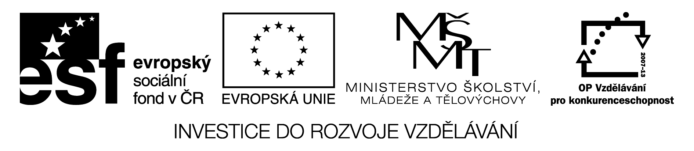

Zdroje energie

Doplňovačka
( vybírej slabiky z přiložené nabídky)

1 | 2 | 3 | 4 | 5 | 6 | 7 | 8 | 9
x |  |  | x | x | x |  | x | x

Nabídka slabik

Geo | to | Chla
ry | So | ná
dí | bí | der
lek | tr | mál
lár | Te | Tur
ní | ná | cí
Vě | Re | ní
Ko | ter | tor
pel | ak | Ja
ny | ná | ky

Legenda (sloupcová)

- energie větru
- energie Země
- malá zařízení ve kterých probíhají reakce
- elektrárna na uhlí
- ….. věž (dominanta např. jaderných elektráren)
- elektrárna na uran
- zařízení k zachycení energie Slunce
- energie Slunce
- Kaplanovy ……- součást vodních elektráren

Tajenka :

Sloupec/slabika | 1/1 | 1/2 | 2/4 | 3/4 | 4/4 | 5/1 | 5/2 | 6/4 | 7/2 | 8/3 | 9/3
Zdroje energie - řešení

Doplňovačka
( vybírej slabiky z přiložené nabídky)

1 | 2 | 3 | 4 | 5 | 6 | 7 | 8 | 9
Vě | Geo | Re | Te | Chla | Ja | Ko | So | Tur
tr | ter | ak | pel | dí | der | lek | lár | bí
ná | mál | tor | ná | cí | ná | to | ní | ny
x | ní | ky | x | x | x | ry | x | x

Tajenka :

Sloupec/slabika | 1/1 | 1/2 | 2/4 | 3/4 | 4/4 | 5/1 | 5/2 | 6/4 | 7/2 | 8/3 | 9/3
 | vě | tr | ní | ky | x | chla | dí | x | lek | ní | ny

Nabídka slabik

Geo | to | Chla
ry | So | ná
dí | bí | der
lek | tr | mál
lár | Te | Tur
ní | ná | cí
Vě | Re | ní
Ko | ter | tor
pel | ak | Ja
ny | ná | ky

Poznámka : V nabídce slabik jsou velkým počátečním písmenem vždy první slabiky slova.

